Опыт создания цифровой модели дна водохранилища
(на примере Камского)
С.В. Пьянков, В.Г. Калинин
Пермский государственный университет, г. Пермь, Россия

Изучение морфологии и морфометрии водохранилищ представляет собой одну из наиболее актуальных проблем, поскольку влияние природных факторов и хозяйственной деятельности человека на характер и интенсивность всех внутриводоемных процессов осуществляется через особенности строения чаши этих искусственных водоемов. Морфометрические характеристики водохранилищ являются важнейшими параметрами, которые не только определяют форму и размеры водных объектов, но и используются для их классификации и расчетов гидрологического режима [4].
Применение современных геоинформационных методов дает возможность уточнить и детализировать по участкам площадные и объемные характеристики для исследования процессов и явлений, происходящих в водохранилищах, пространственно-временной динамики их гидрологического режима с учетом морфологических особенностей. Решение этих и ряда других задач основано на создании цифровой модели рельефа (ЦМР) дна водохранилищ.
Цель работы – характеристика особенностей построения ЦМР дна водохранилища (на примере Камского).
По результатам исследований [2, 3, 5] создана региональная гидрологическая ГИС “Бассейн Воткинского водохранилища”, как первый электронный вариант водного кадастра, предназначенная для решения научных, учебных и прикладных задач. Размер территории, охваченной исследованиями, составляет 184 000 км² и включает в себя бассейн Верхней и Средней Камы до створа Воткинской ГЭС. В разработанной ГИС приводятся сведения по 52 водосборам рек, на которых организованы режимные наблюдения и 25 метеорологическим станциям.
Одним из структурных блоков указанного выше проекта предполагается создание ГИС “Водохранилища камского каскада”. Программным средством реализации проекта выбрана ГИС “ArcView 3.2а” (модули “3D Analyst”; “Spatial Analyst”).
Исходным материалом для создания ЦМР дна водохранилища послужили крупномасштабные (1:5 000 – 1:50 000) карты, созданные на основе эхолотной съемки, выполненной Верхнекамским районом водных путей (1993 – 1995 гг.).
Авторами выполнены исследования, доказывающие невозможность качественного построения ЦМР по лоцманским картам [1], т.к. там отсутствует информация о промерных точках преимущественно больших глубин, исключенных в процессе генерализации. Так, например, сравнение рассчитанных объемов смоделированного участка водохранилища, выполненного по лоцманским картам и данным эхолотной съемки, показало, что расхождения величин объемов при разных уровнях сработки изменяется в пределах от 3 до 30 %.
Серьезной проблемой явилось отсутствие на исходных картографических материалах эхолотной съемки (равно как и лоцманских карт) координатной основы и сильная генерализация характера береговой линии. Была выполнена топографически корректная привязка сканированных и трансформированных изображений к существующим цифровым картам масштаба 1:200 000, созданным Роскартографией. Основными опорными точками явились координаты мысов и заливов.
Следующий этап работы включал векторизацию значений глубин в промерных точках. Параллельно решалась задача приведения данных промеров, выполненных при разных уровнях, к нормальному подпорному горизонту.
Создание GRID-темы базируется на использовании стандартных средств модуля 3D Analyst - метод сплайн-интерполяции. Это дало возможность построения изобат с заданным шагом (для ряда задач - 0.1 м). На их основе созданы TIN-модели для оценки объемов, как таксономических единиц всего водохранилища, так и отдельных частей рельефа дна (например, грунта, при разработке месторождений песчано-гравийной смеси).
При создании ЦМР учитывалось наличие зоны переменного подпора (промежуточных участков между рекой и водохранилищем). Граничными условиями (урез) являлись отметки соответствующего уровня воды, в связи с эти сечение водохранилища осуществлялось не только линейной плоскостью, но и нелинейной, т.е. плоскостью, смоделированной по данным об уровне на водомерных постах. Это позволило корректно вычислить морфометрические характеристики отдельных участков водохранилища с учетом перемещения зоны переменного подпора при изменении уровня воды.
На основе ЦМР дна решена задача моделирования мест возможных заморных явлений и обсыхания нерестилищ на Камском водохранилище при разных уровнях.
По характеру регулирования Камское водохранилище относится к категории водохранилищ с сезонным, недельным и суточным регулированием стока. Наличие фазы ежегодной зимней сработки (до 8 метров) и обширных мелководий ведет к образованию больших площадей осушки, покрытых льдом. Следствием этого является образование многочисленных заморных ям, количество, местоположение и размеры которых зависят от уровня сработки. Определение перечисленных характеристик традиционными способами не представляется возможным. В тот же время проблема достаточно актуальна, поскольку изменение уровня существенным образом сказывается на условиях зимовки гидробионтов. Для предотвращения гибели и решения проблем охраны и воспроизводства рыбных запасов необходимо планирование водно-мелиоративных работ, проведение которых предусматривает знание масштабов развития заморных явлений на водохранилище.
С помощъю ЦМР рассчитаны морфометрические характеристики всех заморных ям (объем, площадь, средняя и максимальная глубины), уровни и места их образования. Полученная информация представлена в картографической и атрибутивной базах данных. Пример образования одной из заморных ям приведен на рисунке.
Наряду с рассмотренными выше задачами цифровая модель Камского водохранилища может быть использована для определения морфометрических характеристик и районирования водохранилища c учетом морфологических особенностей; моделирования процессов теплообмена, ледообразования; проведения водоохранных и рекреационных мероприятий и т.д.

Литература

- Атлас единой глубоководной системы Европейской части РФ. 2000. Т. 9. Ч. 1. Река Кама от поселка Керчевский до города Чайковский.
- Калинин В.Г., Пьянков С.В. Некоторые аспекты применения ГИС-технологий в гидрологии // Метеорология и гидрология, № 12, 2000. С. 71-78.
- Калинин В.Г., Пьянков С.В. Региональная гидрологическая ГИС «Бассейн Воткинского водохранилища» // География, общество, окружающая среда: развитие географии в странах Центральной и Восточной Европы: Тез. докл. Ч. 2. Калининград: Изд-во КГУ, 2001. С. 42-43.
- Матарзин Ю.М., Мацкевич И.К. Вопросы морфометрии и районирования водохранилищ // Вопросы формирования водохранилищ и их влияние на природу и хозяйство. Пермь, 1970. Вып. 1. С. 27-45.
- Пьянков С.В., Калинин В.Г. К вопросу о точности выполнения картометрических работ традиционными способами и с применением ГИС-технологий // Вопросы физической географии и геоэкологии Урала: Межвуз. сб. науч. тр. / Перм. ун-т. – Пермь, 2000. С. 50-54.

Experience of creation digital model surface
of reservoir’s bottom (ON an example kamskoe)
S.V. Pyankov, V.G. Kalinin
Perm State University, Russia
In work are considered experience of creation digital model surface of reservoir’s bottom (on an example Kamskoe) and features of this modeling, some tasks is described which are solved with use of GIS-technologies.
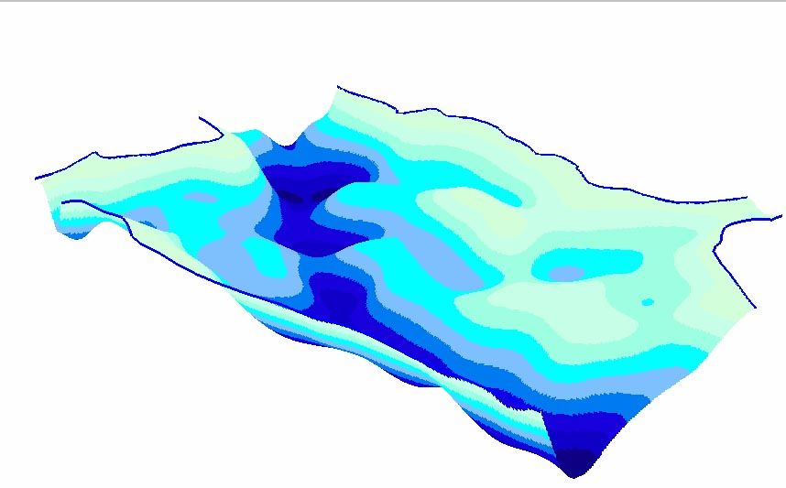
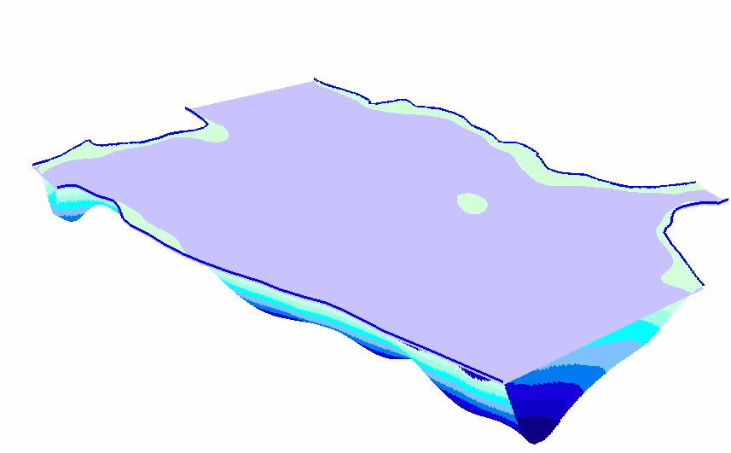
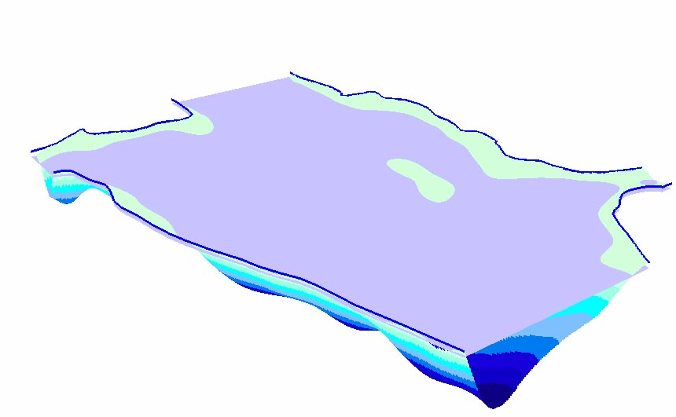
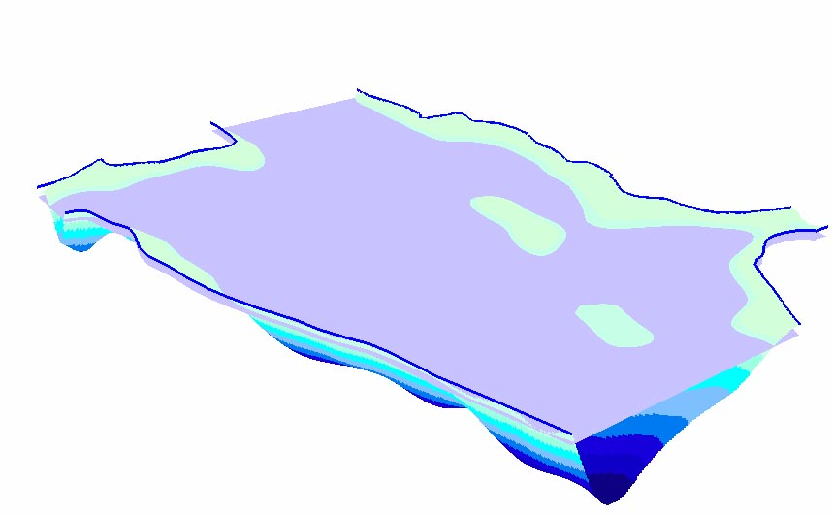
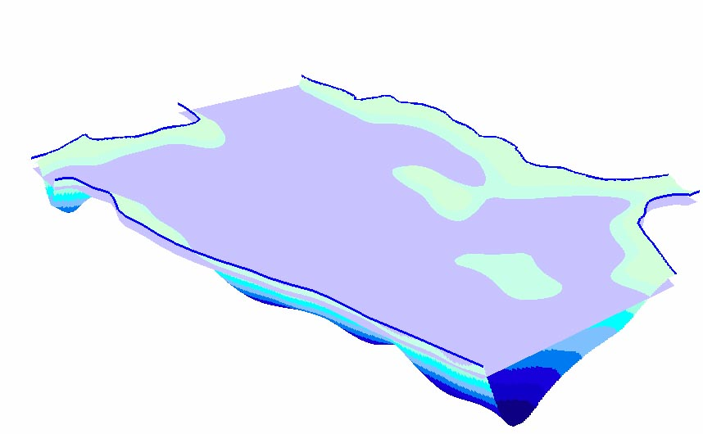
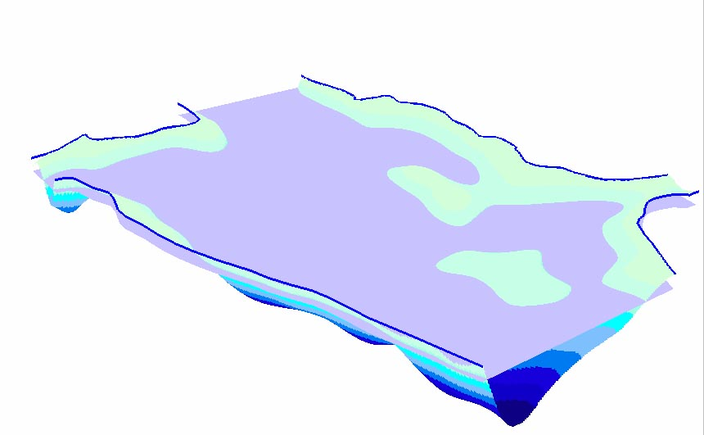
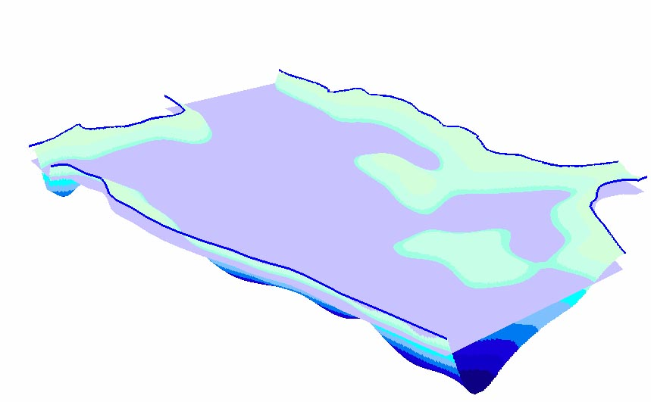
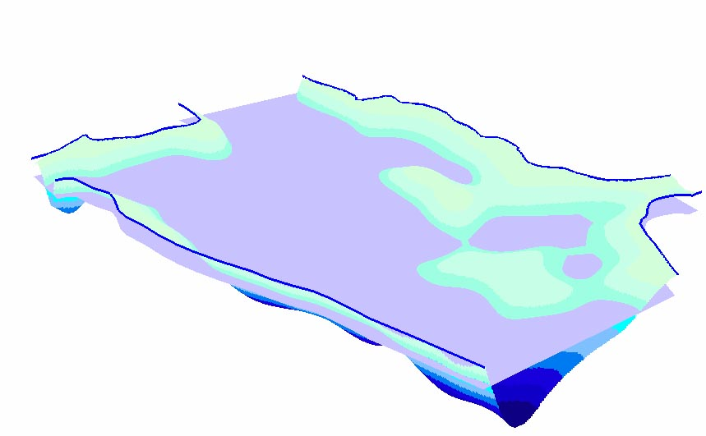

Рис. Пример образования заморной ямы на приплотинном участке Камского водохранилиша при зимней сработке

